
GOBERNACIÓN PROVINCIAL LA VEGA

INFORME DE AVANCE DEL PLAN OPERATIVO ANUAL – POA

OCTUBRE-DICIEMBRE 2025

DIRECCIÓN GENERAL

La Vega, República Dominicana

ÍNDICE

Introducción…………………………………………………………………………………………………………………………………..3
Marco Estratégico…………………………………………………………………………………………………………………………..4
Eje Estratégico.……………………………………………………………………………………………………….....………….……...5
Estadística Trimestral de Servicios.....................................................................................................6
Donación en Especie y de Electrodomésticos….……….….………………….…..………….….……………...……….30
Anexos………………………………………………………………………………………………………………………………………….34
Conclusión...………………………………………………………………………………………………..…………….…................40
Firmas……………………………………………………………………………………………………………..………......……..........41

Introducción
El presente informe desglosa el seguimiento y evaluación del Plan Operativo Anual (POA) de la Gobernación de La Vega, correspondiente al cuarto trimestre del presente año 2025.

Las informaciones presentadas han sido facilitadas por las áreas involucradas en la ejecución de las tareas, que a su vez fueron validadas por las evidencias suministradas.

Este informe contiene:

- Estadísticas de servicios y ayudas sociales de la Gobernación, y
- Conduces de ración alimenticia y electrodomésticos del Plan Social de la Presidencia.

De manera que seguimos comprometidos en el fortalecimiento de la cultura de transparencia, la rendición de cuentas y la mejora continua en la Gobernación Provincial.

Marco Estratégico

Misión
Garantizar el bienestar de nuestra provincia a través de una gestión coordinada que impacte de forma efectiva los diferentes niveles del Estado, logrando una mejor y mayor prevención de los elementos negativos de la seguridad ciudadana, en el marco del respeto a los derechos de la población.

Visión
Ser reconocidos como una entidad gubernamental modelo, apoyado en una gestión coordinada, de desarrollo sostenible, mejora continua, eficaz y eficiente de los servicios, y la transparencia institucional, como base de una buena administración de los recursos, en el alcance de la paz, la seguridad ciudadana y la garantía de los derechos de las personas.

Valores
Compromiso: Ponemos el máximo de nuestras capacidades para lograr todo aquello que se nos ha confiado cumpliendo con nuestras obligaciones.

Equidad: Trabajamos dignamente con igualdad, sin hacer diferencias entre condición social, sexual, de género, religión condiciones físicas, entre otras.

Justicia: Actuamos con igualdad de oportunidades mediante el respeto de los derechos y la dignidad de la persona dentro de un marco de libertad individual compatible con el orden público y el bienestar general.

Ética: Actuamos con juicio moral y cumpliendo las normas que rigen nuestra forma de actuar en el trabajo y frente a la sociedad.

Calidad: Trabajamos para satisfacer las necesidades de nuestros usuarios internos y externo a través de la mejora continua.

Transparencia: Somos transparentes permitiendo que los demás entiendan nuestras acciones y perciban lo que realmente deseamos o sentimos.

Eficiencia: Somos capaces de lograr nuestros objetivos con el mínimo de recursos viables (menores costos mayores beneficios).

Eje Estratégico

En el Plan Estratégico Institucional 2025-2028 del Ministerio de Interior y Policía (MIP) para las Gobernaciones Provinciales está conformado por el eje 3: Construcción Comunitaria del Orden, cuyo objetivo es contribuir al desarrollo de una cultura de convivencia responsable y de preservación de la vida y su dignidad, mediante la participación de las organizaciones sociales en el sistema local de seguridad ciudadana, la convivencia pacífica, la creación de mecanismos de colaboración y coordinación efectivos.

Por lo que durante el cuarto trimestre la Gobernación de La Vega ha continuado su programación de servicios y apoyo humanitario en un buen nivel de cumplimiento y rendimiento, de acuerdo a los lineamientos programados.

Por lo que el Plan Operativo Anual (POA) 2025 de la Gobernación La Vega constituye el instrumento de gestión que une la planificación estratégica del MIP con las actividades de servicios programadas, a través del producto, indicadores y metas que orientan las acciones de las áreas de la Gobernación; materializando el objetivo estratégico en intervenciones concretas y medibles para el logro de los resultados establecidos en el Plan Estratégico 2025-2028, y el funcionamiento eficiente de la programación en la Gobernación.

La Metodología de evaluación de avance de las metas se realiza mediante un ejercicio de revisión y verificación de los archivos a través de las evidencias aportadas por cada responsable de área de la Gobernación.

Estadística Trimestral de Servicios

GESTIÓN DE PENSIÓN SOLIDARIA - CONAPE

MES | INSCRITOS | LOCALIDAD | CONCEPTO
OCTUBRE | 50 | MUNICIPIO LA VEGA, PROV. LA VEGA | GESTIÓN DE PENSION SOLIDARIA - CONAPE
NOVIEMBRE | 102 | MUNICIPIO LA VEGA, PROV. LA VEGA | GESTIÓN DE PENSION SOLIDARIA - CONAPE
DICIEMBRE | 42 | MUNICIPIO LA VEGA, PROV. LA VEGA | GESTIÓN DE PENSION SOLIDARIA - CONAPE
TOTAL | 194

GOBERNACIÓN PROVINCIAL LA VEGA
LISTADO DE GESTIÓN DE INSCRIPCIÓN PARA PENSIÓN SOLIDARIA - CONAPE
CORRESPONDIENTE A OCTUBRE-DICIEMBRE 2025
No. | NOMBRE | LOCALIDAD | EDAD | CONCEPTO | M | F | T
1 | AGRIPINA LIMA DE COLON | MUNICIPIO LA VEGA, PROV. LA VEGA. | 60 | GESTION DE INSCRIPCION P/ PENSION SOLIDARIA - CONAPE |  | 1 | 1
2 | ALBERTO DURAN | MUNICIPIO LA VEGA, PROV. LA VEGA. | 75 | GESTION DE INSCRIPCION P/ PENSION SOLIDARIA - CONAPE | 1 |  | 1
3 | ALTAGRACIA MONCION RODRIGUEZ | MUNICIPIO LA VEGA, PROV. LA VEGA. | 67 | GESTION DE INSCRIPCION P/ PENSION SOLIDARIA - CONAPE |  | 1 | 1
4 | ALTAGRACIA PAULINA SANTANA CHARLES | MUNICIPIO LA VEGA, PROV. LA VEGA. | 91 | GESTION DE INSCRIPCION P/ PENSION SOLIDARIA - CONAPE |  | 1 | 1
5 | ALTAGRACIA TORIBIO | MUNICIPIO LA VEGA, PROV. LA VEGA. | 73 | GESTION DE INSCRIPCION P/ PENSION SOLIDARIA - CONAPE |  | 1 | 1
6 | ANA ALTAGRACIA SORIANO H. DE FRIAS | MUNICIPIO LA VEGA, PROV. LA VEGA. | 81 | GESTION DE INSCRIPCION P/ PENSION SOLIDARIA - CONAPE |  | 1 | 1
7 | ANA ANTONIA ALCANTARA NUÑEZ | MUNICIPIO LA VEGA, PROV. LA VEGA. | 66 | GESTION DE INSCRIPCION P/ PENSION SOLIDARIA - CONAPE |  | 1 | 1
8 | ANA LUISA BUENO R. DE CAPELLAN | MUNICIPIO LA VEGA, PROV. LA VEGA. | 76 | GESTION DE INSCRIPCION P/ PENSION SOLIDARIA - CONAPE |  | 1 | 1
9 | ANA LUISA LORA | MUNICIPIO LA VEGA, PROV. LA VEGA. | 88 | GESTION DE INSCRIPCION P/ PENSION SOLIDARIA - CONAPE |  | 1 | 1
10 | ANA MERCEDES PERALTA COSME | MUNICIPIO LA VEGA, PROV. LA VEGA. | 63 | GESTION DE INSCRIPCION P/ PENSION SOLIDARIA - CONAPE |  | 1 | 1
11 | ANA VICTORIA GEREZ | MUNICIPIO LA VEGA, PROV. LA VEGA. | 71 | GESTION DE INSCRIPCION P/ PENSION SOLIDARIA - CONAPE |  | 1 | 1
12 | ANGEL DE JESUS VALDEZ BUENO | MUNICIPIO LA VEGA, PROV. LA VEGA. | 63 | GESTION DE INSCRIPCION P/ PENSION SOLIDARIA - CONAPE | 1 |  | 1
13 | ANGELA MARIA HERNANDEZ | MUNICIPIO LA VEGA, PROV. LA VEGA. | 64 | GESTION DE INSCRIPCION P/ PENSION SOLIDARIA - CONAPE |  | 1 | 1
14 | ANGELITA FERNANDEZ HENRIQUEZ | MUNICIPIO LA VEGA, PROV. LA VEGA. | 68 | GESTION DE INSCRIPCION P/ PENSION SOLIDARIA - CONAPE |  | 1 | 1
15 | ANIBAL DE JESUS SORIANO HERNANDEZ | MUNICIPIO LA VEGA, PROV. LA VEGA. | 76 | GESTION DE INSCRIPCION P/ PENSION SOLIDARIA - CONAPE | 1 |  | 1
16 | ANTIGUA DEL CARMEN MATIAS DE EVANGELISTA | MUNICIPIO LA VEGA, PROV. LA VEGA. | 63 | GESTION DE INSCRIPCION P/ PENSION SOLIDARIA - CONAPE |  | 1 | 1
17 | ANTONIA LANTIGUA NUÑEZ | MUNICIPIO LA VEGA, PROV. LA VEGA. | 66 | GESTION DE INSCRIPCION P/ PENSION SOLIDARIA - CONAPE |  | 1 | 1
18 | ANTONIA MOREL CONTRERAS | MUNICIPIO LA VEGA, PROV. LA VEGA. | 68 | GESTION DE INSCRIPCION P/ PENSION SOLIDARIA - CONAPE |  | 1 | 1
19 | ANTONIO EMEREGILDO CAPELLAN | MUNICIPIO LA VEGA, PROV. LA VEGA. | 80 | GESTION DE INSCRIPCION P/ PENSION SOLIDARIA - CONAPE | 1 |  | 1
20 | ANTONIO RAMIREZ CASTILLO | MUNICIPIO LA VEGA, PROV. LA VEGA. | 87 | GESTION DE INSCRIPCION P/ PENSION SOLIDARIA - CONAPE | 1 |  | 1
21 | ANTONIO REGALADO AQUINO MARTE | MUNICIPIO LA VEGA, PROV. LA VEGA. | 71 | GESTION DE INSCRIPCION P/ PENSION SOLIDARIA - CONAPE | 1 |  | 1
22 | AURA ADOLFINA ABREU ABREU | MUNICIPIO LA VEGA, PROV. LA VEGA. | 78 | GESTION DE INSCRIPCION P/ PENSION SOLIDARIA - CONAPE |  | 1 | 1
23 | AURA MERCEDES HOLGUIN SANTOS | MUNICIPIO LA VEGA, PROV. LA VEGA. | 62 | GESTION DE INSCRIPCION P/ PENSION SOLIDARIA - CONAPE |  | 1 | 1
24 | AURORA ROMERO | MUNICIPIO LA VEGA, PROV. LA VEGA. | 64 | GESTION DE INSCRIPCION P/ PENSION SOLIDARIA - CONAPE |  | 1 | 1
25 | AURORA ROSA CAMACHO | MUNICIPIO LA VEGA, PROV. LA VEGA. | 75 | GESTION DE INSCRIPCION P/ PENSION SOLIDARIA - CONAPE |  | 1 | 1
26 | BELKIS NATIVIDAD BATLLE PEREZ | MUNICIPIO LA VEGA, PROV. LA VEGA. | 60 | GESTION DE INSCRIPCION P/ PENSION SOLIDARIA - CONAPE |  | 1 | 1
27 | BERNARDA GUTIERREZ GONZALEZ | MUNICIPIO LA VEGA, PROV. LA VEGA. | 75 | GESTION DE INSCRIPCION P/ PENSION SOLIDARIA - CONAPE |  | 1 | 1
28 | BERNARDITA LOURDES ABREU CASTILLO | MUNICIPIO LA VEGA, PROV. LA VEGA. | 72 | GESTION DE INSCRIPCION P/ PENSION SOLIDARIA - CONAPE |  | 1 | 1
29 | BRAULIO ANTONIO PEREZ | MUNICIPIO LA VEGA, PROV. LA VEGA. | 65 | GESTION DE INSCRIPCION P/ PENSION SOLIDARIA - CONAPE | 1 |  | 1
30 | BRIGIDA MARIA ROSA ALBERTO | MUNICIPIO LA VEGA, PROV. LA VEGA. | 69 | GESTION DE INSCRIPCION P/ PENSION SOLIDARIA - CONAPE |  | 1 | 1
31 | BRINGINIO HERNANDEZ ACOSTA | MUNICIPIO LA VEGA, PROV. LA VEGA. | 80 | GESTION DE INSCRIPCION P/ PENSION SOLIDARIA - CONAPE | 1 |  | 1
32 | CARIDAD BETANCES CASTILLO | MUNICIPIO LA VEGA, PROV. LA VEGA. | 70 | GESTION DE INSCRIPCION P/ PENSION SOLIDARIA - CONAPE |  | 1 | 1
33 | CARMEN CASIMIRA VENTURA RODRIGUEZ | MUNICIPIO LA VEGA, PROV. LA VEGA. | 77 | GESTION DE INSCRIPCION P/ PENSION SOLIDARIA - CONAPE |  | 1 | 1
34 | CARMEN DE JESUS OVALLES OGANDO | MUNICIPIO LA VEGA, PROV. LA VEGA. | 61 | GESTION DE INSCRIPCION P/ PENSION SOLIDARIA - CONAPE |  | 1 | 1
35 | CASILDA SURIEL ACOSTA DE MATIA | MUNICIPIO LA VEGA, PROV. LA VEGA. | 85 | GESTION DE INSCRIPCION P/ PENSION SOLIDARIA - CONAPE |  | 1 | 1
36 | CELESTINO ANTONIO SALAS CABRERA | MUNICIPIO LA VEGA, PROV. LA VEGA. | 67 | GESTION DE INSCRIPCION P/ PENSION SOLIDARIA - CONAPE | 1 |  | 1
37 | CIXTA MARIA FAJARDO JOAQUIN | MUNICIPIO LA VEGA, PROV. LA VEGA. | 62 | GESTION DE INSCRIPCION P/ PENSION SOLIDARIA - CONAPE |  | 1 | 1
38 | CLARA INES RODRIGUEZ NUÑEZ | MUNICIPIO LA VEGA, PROV. LA VEGA. | 61 | GESTION DE INSCRIPCION P/ PENSION SOLIDARIA - CONAPE |  | 1 | 1
39 | CRUZ MIGUEL CASTILLO DEL ORBE | MUNICIPIO LA VEGA, PROV. LA VEGA. | 62 | GESTION DE INSCRIPCION P/ PENSION SOLIDARIA - CONAPE | 1 |  | 1
40 | DIANA MARIA VELOZ DURAN | MUNICIPIO LA VEGA, PROV. LA VEGA. | 71 | GESTION DE INSCRIPCION P/ PENSION SOLIDARIA - CONAPE |  | 1 | 1
41 | DIGNA EMERITA PORTORREAL GONZALEZ | MUNICIPIO LA VEGA, PROV. LA VEGA. | 72 | GESTION DE INSCRIPCION P/ PENSION SOLIDARIA - CONAPE |  | 1 | 1
42 | DIGNA RAMIREZ SURIEL | MUNICIPIO LA VEGA, PROV. LA VEGA. | 77 | GESTION DE INSCRIPCION P/ PENSION SOLIDARIA - CONAPE |  | 1 | 1
43 | DINORAH HERNANDEZ VALERIO | MUNICIPIO LA VEGA, PROV. LA VEGA. | 71 | GESTION DE INSCRIPCION P/ PENSION SOLIDARIA - CONAPE |  | 1 | 1
44 | DIONISIO ANTONIO VIDAL LAZALA | MUNICIPIO LA VEGA, PROV. LA VEGA. | 78 | GESTION DE INSCRIPCION P/ PENSION SOLIDARIA - CONAPE | 1 |  | 1
45 | DOROTEO DE JESUS ALMANZAR MATIAS | MUNICIPIO LA VEGA, PROV. LA VEGA. | 62 | GESTION DE INSCRIPCION P/ PENSION SOLIDARIA - CONAPE | 1 |  | 1
46 | EDMUNDO ROSARIO RODRIGUEZ | MUNICIPIO LA VEGA, PROV. LA VEGA. | 67 | GESTION DE INSCRIPCION P/ PENSION SOLIDARIA - CONAPE | 1 |  | 1
47 | EDUARDO DANILO PERALTA MONEGRO | MUNICIPIO LA VEGA, PROV. LA VEGA. | 85 | GESTION DE INSCRIPCION P/ PENSION SOLIDARIA - CONAPE | 1 |  | 1
48 | ELENA ALTAGRACIA MUÑOZ TATIS DE CASTILLO | MUNICIPIO LA VEGA, PROV. LA VEGA. | 62 | GESTION DE INSCRIPCION P/ PENSION SOLIDARIA - CONAPE |  | 1 | 1
49 | ELIGIO BAEZ MARTE | MUNICIPIO LA VEGA, PROV. LA VEGA. | 63 | GESTION DE INSCRIPCION P/ PENSION SOLIDARIA - CONAPE | 1 |  | 1
50 | ENRIQUILLO ANTONIO VALDEZ VASQUEZ | MUNICIPIO LA VEGA, PROV. LA VEGA. | 85 | GESTION DE INSCRIPCION P/ PENSION SOLIDARIA - CONAPE | 1 |  | 1
51 | FABIO RICARDO LORA ARACENA | MUNICIPIO LA VEGA, PROV. LA VEGA. | 64 | GESTION DE INSCRIPCION P/ PENSION SOLIDARIA - CONAPE | 1 |  | 1
52 | FAUSTO FRANCISCO TRINIDAD GARCIA | MUNICIPIO LA VEGA, PROV. LA VEGA. | 63 | GESTION DE INSCRIPCION P/ PENSION SOLIDARIA - CONAPE | 1 |  | 1
53 | FEDERICO ANTONIO LANTIGUA MEJIA | MUNICIPIO LA VEGA, PROV. LA VEGA. | 73 | GESTION DE INSCRIPCION P/ PENSION SOLIDARIA - CONAPE | 1 |  | 1
54 | FEDERICO RODRIGUEZ HERNANDEZ | MUNICIPIO LA VEGA, PROV. LA VEGA. | 63 | GESTION DE INSCRIPCION P/ PENSION SOLIDARIA - CONAPE | 1 |  | 1
55 | FELICIA DIAZ | MUNICIPIO LA VEGA, PROV. LA VEGA. | 80 | GESTION DE INSCRIPCION P/ PENSION SOLIDARIA - CONAPE |  | 1 | 1
56 | FELICITA BELEN ALCANTARA | MUNICIPIO LA VEGA, PROV. LA VEGA. | 64 | GESTION DE INSCRIPCION P/ PENSION SOLIDARIA - CONAPE |  | 1 | 1
57 | FELIX ANTONIO GOMEZ MOREL | MUNICIPIO LA VEGA, PROV. LA VEGA. | 75 | GESTION DE INSCRIPCION P/ PENSION SOLIDARIA - CONAPE | 1 |  | 1
58 | FELIX DE LEON PAULINO | MUNICIPIO LA VEGA, PROV. LA VEGA. | 62 | GESTION DE INSCRIPCION P/ PENSION SOLIDARIA - CONAPE | 1 |  | 1
59 | FELIX HERNANDEZ ENCARNACION | MUNICIPIO LA VEGA, PROV. LA VEGA. | 73 | GESTION DE INSCRIPCION P/ PENSION SOLIDARIA - CONAPE | 1 |  | 1
60 | FELIX MANUEL SOTO LORA | MUNICIPIO LA VEGA, PROV. LA VEGA. | 65 | GESTION DE INSCRIPCION P/ PENSION SOLIDARIA - CONAPE | 1 |  | 1
61 | FERNANDO ESTEBAN SANCHEZ | MUNICIPIO LA VEGA, PROV. LA VEGA. | 70 | GESTION DE INSCRIPCION P/ PENSION SOLIDARIA - CONAPE | 1 |  | 1
62 | FLORA CANELA PAULINO | MUNICIPIO LA VEGA, PROV. LA VEGA. | 68 | GESTION DE INSCRIPCION P/ PENSION SOLIDARIA - CONAPE |  | 1 | 1
63 | FRANCISCA ALEJANDRINA DIAZ ANGELES | MUNICIPIO LA VEGA, PROV. LA VEGA. | 60 | GESTION DE INSCRIPCION P/ PENSION SOLIDARIA - CONAPE |  | 1 | 1
64 | FRANCISCA ALTAGRACIA DURAN | MUNICIPIO LA VEGA, PROV. LA VEGA. | 82 | GESTION DE INSCRIPCION P/ PENSION SOLIDARIA - CONAPE |  | 1 | 1
65 | FRANCISCA ANTONIA MINAYA EVANGELISTA | MUNICIPIO LA VEGA, PROV. LA VEGA. | 69 | GESTION DE INSCRIPCION P/ PENSION SOLIDARIA - CONAPE |  | 1 | 1
66 | FRANCISCO MARTE BATISTA | MUNICIPIO LA VEGA, PROV. LA VEGA. | 63 | GESTION DE INSCRIPCION P/ PENSION SOLIDARIA - CONAPE | 1 |  | 1
67 | FRANCISCO RAMON GARCIA CRUZ | MUNICIPIO LA VEGA, PROV. LA VEGA. | 68 | GESTION DE INSCRIPCION P/ PENSION SOLIDARIA - CONAPE | 1 |  | 1
68 | GEORGINA MERCEDES PICHARDO SANTANA | MUNICIPIO LA VEGA, PROV. LA VEGA. | 65 | GESTION DE INSCRIPCION P/ PENSION SOLIDARIA - CONAPE |  | 1 | 1
69 | GISELA URBAEZ | MUNICIPIO LA VEGA, PROV. LA VEGA. | 62 | GESTION DE INSCRIPCION P/ PENSION SOLIDARIA - CONAPE |  | 1 | 1
70 | GLADIS MERCEDES DE LA CRUZ DE LA CRUZ | MUNICIPIO LA VEGA, PROV. LA VEGA. | 77 | GESTION DE INSCRIPCION P/ PENSION SOLIDARIA - CONAPE |  | 1 | 1
71 | GLADYS PICHARDO | MUNICIPIO LA VEGA, PROV. LA VEGA. | 78 | GESTION DE INSCRIPCION P/ PENSION SOLIDARIA - CONAPE |  | 1 | 1
72 | HECTOR BIENVENIDO CONTRERAS GARCIA | MUNICIPIO LA VEGA, PROV. LA VEGA. | 72 | GESTION DE INSCRIPCION P/ PENSION SOLIDARIA - CONAPE | 1 |  | 1
73 | HIPOLITO BATISTA GONZALEZ | MUNICIPIO LA VEGA, PROV. LA VEGA. | 61 | GESTION DE INSCRIPCION P/ PENSION SOLIDARIA - CONAPE | 1 |  | 1
74 | IRIS ANTONIA VASQUEZ | MUNICIPIO LA VEGA, PROV. LA VEGA. | 75 | GESTION DE INSCRIPCION P/ PENSION SOLIDARIA - CONAPE |  | 1 | 1
75 | ISABEL INOA GONZALEZ | MUNICIPIO LA VEGA, PROV. LA VEGA. | 67 | GESTION DE INSCRIPCION P/ PENSION SOLIDARIA - CONAPE |  | 1 | 1
76 | JOSE ALTAGRACIA NUÑEZ | MUNICIPIO LA VEGA, PROV. LA VEGA. | 63 | GESTION DE INSCRIPCION P/ PENSION SOLIDARIA - CONAPE | 1 |  | 1
77 | JOSE ANTONIO ABREU LOPEZ | MUNICIPIO LA VEGA, PROV. LA VEGA. | 72 | GESTION DE INSCRIPCION P/ PENSION SOLIDARIA - CONAPE | 1 |  | 1
78 | JOSE ANTONIO CASTILLO JORGE | MUNICIPIO LA VEGA, PROV. LA VEGA. | 83 | GESTION DE INSCRIPCION P/ PENSION SOLIDARIA - CONAPE | 1 |  | 1
79 | JOSE ANTONIO LOPEZ ROSARIO | MUNICIPIO LA VEGA, PROV. LA VEGA. | 69 | GESTION DE INSCRIPCION P/ PENSION SOLIDARIA - CONAPE | 1 |  | 1
80 | JOSE BENITO BANDERA DE LA CRUZ | MUNICIPIO LA VEGA, PROV. LA VEGA. | 75 | GESTION DE INSCRIPCION P/ PENSION SOLIDARIA - CONAPE | 1 |  | 1
81 | JOSE EUGENIO CAPELLAN BUENO | MUNICIPIO LA VEGA, PROV. LA VEGA. | 79 | GESTION DE INSCRIPCION P/ PENSION SOLIDARIA - CONAPE | 1 |  | 1
82 | JOSE EUGENIO CAPELLAN ESPINAL | MUNICIPIO LA VEGA, PROV. LA VEGA. | 71 | GESTION DE INSCRIPCION P/ PENSION SOLIDARIA - CONAPE | 1 |  | 1
83 | JOSE FRANCISCO JIMENEZ HERRERA | MUNICIPIO LA VEGA, PROV. LA VEGA. | 70 | GESTION DE INSCRIPCION P/ PENSION SOLIDARIA - CONAPE | 1 |  | 1
84 | JOSE FRANCISCO PICHARDO | MUNICIPIO LA VEGA, PROV. LA VEGA. | 76 | GESTION DE INSCRIPCION P/ PENSION SOLIDARIA - CONAPE | 1 |  | 1
85 | JOSE MARIA ACOSTA SURIEL | MUNICIPIO LA VEGA, PROV. LA VEGA. | 90 | GESTION DE INSCRIPCION P/ PENSION SOLIDARIA - CONAPE | 1 |  | 1
86 | JOSE MARIA VARGAS BATISTA | MUNICIPIO LA VEGA, PROV. LA VEGA. | 82 | GESTION DE INSCRIPCION P/ PENSION SOLIDARIA - CONAPE | 1 |  | 1
87 | JOSE RAFAEL ROSARIO SANTIAGO | MUNICIPIO LA VEGA, PROV. LA VEGA. | 65 | GESTION DE INSCRIPCION P/ PENSION SOLIDARIA - CONAPE | 1 |  | 1
88 | JOSEFA VALENZUELA DE CAPELLAN | MUNICIPIO LA VEGA, PROV. LA VEGA. | 61 | GESTION DE INSCRIPCION P/ PENSION SOLIDARIA - CONAPE |  | 1 | 1
89 | JUAN ANTONIO JIMENEZ DIAZ | MUNICIPIO LA VEGA, PROV. LA VEGA. | 70 | GESTION DE INSCRIPCION P/ PENSION SOLIDARIA - CONAPE | 1 |  | 1
90 | JUAN ANTONIO MORENO HERNANDEZ | MUNICIPIO LA VEGA, PROV. LA VEGA. | 71 | GESTION DE INSCRIPCION P/ PENSION SOLIDARIA - CONAPE | 1 |  | 1
91 | JUAN FRANCISCO ACOSTA PAULINO | MUNICIPIO LA VEGA, PROV. LA VEGA. | 76 | GESTION DE INSCRIPCION P/ PENSION SOLIDARIA - CONAPE | 1 |  | 1
92 | JUAN JOSE SANTOS ABREU | MUNICIPIO LA VEGA, PROV. LA VEGA. | 76 | GESTION DE INSCRIPCION P/ PENSION SOLIDARIA - CONAPE | 1 |  | 1
93 | JUAN MINAYA EVANGELISTA | MUNICIPIO LA VEGA, PROV. LA VEGA. | 66 | GESTION DE INSCRIPCION P/ PENSION SOLIDARIA - CONAPE | 1 |  | 1
94 | JUAN VIDAL MEJIA | MUNICIPIO LA VEGA, PROV. LA VEGA. | 77 | GESTION DE INSCRIPCION P/ PENSION SOLIDARIA - CONAPE | 1 |  | 1
95 | JUANA DE LEON MARTINEZ | MUNICIPIO LA VEGA, PROV. LA VEGA. | 62 | GESTION DE INSCRIPCION P/ PENSION SOLIDARIA - CONAPE |  | 1 | 1
96 | JUANA FRANCISCA BARRERA ROSA | MUNICIPIO LA VEGA, PROV. LA VEGA. | 63 | GESTION DE INSCRIPCION P/ PENSION SOLIDARIA - CONAPE |  | 1 | 1
97 | JUANA FRANCISCA DUARTE MATOS | MUNICIPIO LA VEGA, PROV. LA VEGA. | 64 | GESTION DE INSCRIPCION P/ PENSION SOLIDARIA - CONAPE |  | 1 | 1
98 | JUANA JOSEFINA PUNTIEL | MUNICIPIO LA VEGA, PROV. LA VEGA. | 63 | GESTION DE INSCRIPCION P/ PENSION SOLIDARIA - CONAPE |  | 1 | 1
99 | JUANITA MARTE | MUNICIPIO LA VEGA, PROV. LA VEGA. | 71 | GESTION DE INSCRIPCION P/ PENSION SOLIDARIA - CONAPE |  | 1 | 1
100 | JULIAN ACOSTA ULERIO | MUNICIPIO LA VEGA, PROV. LA VEGA. | 81 | GESTION DE INSCRIPCION P/ PENSION SOLIDARIA - CONAPE | 1 |  | 1
101 | JULIO MARTE RODRIGUEZ | MUNICIPIO LA VEGA, PROV. LA VEGA. | 66 | GESTION DE INSCRIPCION P/ PENSION SOLIDARIA - CONAPE | 1 |  | 1
102 | JUSTO AURELIO RODRIGUEZ RODRIGUEZ | MUNICIPIO LA VEGA, PROV. LA VEGA. | 66 | GESTION DE INSCRIPCION P/ PENSION SOLIDARIA - CONAPE | 1 |  | 1
103 | LEONARDA DE JESUS ROSARIO PEÑA | MUNICIPIO LA VEGA, PROV. LA VEGA. | 76 | GESTION DE INSCRIPCION P/ PENSION SOLIDARIA - CONAPE |  | 1 | 1
104 | LILIAN MERCEDES TAVERAS CRUZ | MUNICIPIO LA VEGA, PROV. LA VEGA. | 63 | GESTION DE INSCRIPCION P/ PENSION SOLIDARIA - CONAPE |  | 1 | 1
105 | LOURDES ALTAGRACIA DIAZ DIAZ | MUNICIPIO LA VEGA, PROV. LA VEGA. | 63 | GESTION DE INSCRIPCION P/ PENSION SOLIDARIA - CONAPE |  | 1 | 1
106 | LUDOVINA HERNANDEZ HERNANDEZ | MUNICIPIO LA VEGA, PROV. LA VEGA. | 70 | GESTION DE INSCRIPCION P/ PENSION SOLIDARIA - CONAPE |  | 1 | 1
107 | LUIS MANUEL CERDA SANCHEZ | MUNICIPIO LA VEGA, PROV. LA VEGA. | 64 | GESTION DE INSCRIPCION P/ PENSION SOLIDARIA - CONAPE | 1 |  | 1
108 | LUIS ROSARIO RODRIGUEZ | MUNICIPIO LA VEGA, PROV. LA VEGA. | 81 | GESTION DE INSCRIPCION P/ PENSION SOLIDARIA - CONAPE | 1 |  | 1
109 | LUZ MARIA MOTA GARCIA | MUNICIPIO LA VEGA, PROV. LA VEGA. | 72 | GESTION DE INSCRIPCION P/ PENSION SOLIDARIA - CONAPE |  | 1 | 1
110 | MARCELINO GUTIERREZ | MUNICIPIO LA VEGA, PROV. LA VEGA. | 66 | GESTION DE INSCRIPCION P/ PENSION SOLIDARIA - CONAPE | 1 |  | 1
111 | MARIA ALTAGRACIA MARMOLEJOS DE VARGAS | MUNICIPIO LA VEGA, PROV. LA VEGA. | 63 | GESTION DE INSCRIPCION P/ PENSION SOLIDARIA - CONAPE |  | 1 | 1
112 | MARIA ALTAGRACIA OJEDA PAULINO | MUNICIPIO LA VEGA, PROV. LA VEGA. | 67 | GESTION DE INSCRIPCION P/ PENSION SOLIDARIA - CONAPE |  | 1 | 1
113 | MARIA ALTAGRACIA PAULINO VILLA | MUNICIPIO LA VEGA, PROV. LA VEGA. | 70 | GESTION DE INSCRIPCION P/ PENSION SOLIDARIA - CONAPE |  | 1 | 1
114 | MARIA ANTONIA MARMOLEJOS ANGELES | MUNICIPIO LA VEGA, PROV. LA VEGA. | 69 | GESTION DE INSCRIPCION P/ PENSION SOLIDARIA - CONAPE |  | 1 | 1
115 | MARIA ARGENTINA PABLO PEÑA | MUNICIPIO LA VEGA, PROV. LA VEGA. | 69 | GESTION DE INSCRIPCION P/ PENSION SOLIDARIA - CONAPE |  | 1 | 1
116 | MARIA CONSUELO HERRERA | MUNICIPIO LA VEGA, PROV. LA VEGA. | 88 | GESTION DE INSCRIPCION P/ PENSION SOLIDARIA - CONAPE |  | 1 | 1
117 | MARIA CRISTINA DE JESUS GARCIA | MUNICIPIO LA VEGA, PROV. LA VEGA. | 65 | GESTION DE INSCRIPCION P/ PENSION SOLIDARIA - CONAPE |  | 1 | 1
118 | MARIA DEL CARMEN YNOA ABREU | MUNICIPIO LA VEGA, PROV. LA VEGA. | 60 | GESTION DE INSCRIPCION P/ PENSION SOLIDARIA - CONAPE |  | 1 | 1
119 | MARIA DOLORES SALDIVAR VENTURA DE GOMEZ | MUNICIPIO LA VEGA, PROV. LA VEGA. | 73 | GESTION DE INSCRIPCION P/ PENSION SOLIDARIA - CONAPE |  | 1 | 1
120 | MARIA ELENA HERNANDEZ MENDOZA | MUNICIPIO LA VEGA, PROV. LA VEGA. | 63 | GESTION DE INSCRIPCION P/ PENSION SOLIDARIA - CONAPE |  | 1 | 1
121 | MARIA EUFEMIA PICHARDO VARGAS | MUNICIPIO LA VEGA, PROV. LA VEGA. | 63 | GESTION DE INSCRIPCION P/ PENSION SOLIDARIA - CONAPE |  | 1 | 1
122 | MARIA GERTRUDIS DIAZ FRIAS | MUNICIPIO LA VEGA, PROV. LA VEGA. | 69 | GESTION DE INSCRIPCION P/ PENSION SOLIDARIA - CONAPE |  | 1 | 1
123 | MARIA IGNACIA RODRIGUEZ TORRES | MUNICIPIO LA VEGA, PROV. LA VEGA. | 71 | GESTION DE INSCRIPCION P/ PENSION SOLIDARIA - CONAPE |  | 1 | 1
124 | MARIA ISABEL MEJIA CRUZ | MUNICIPIO LA VEGA, PROV. LA VEGA. | 74 | GESTION DE INSCRIPCION P/ PENSION SOLIDARIA - CONAPE |  | 1 | 1
125 | MARIA ISMAELA JIMENEZ DE LA CRUZ | MUNICIPIO LA VEGA, PROV. LA VEGA. | 66 | GESTION DE INSCRIPCION P/ PENSION SOLIDARIA - CONAPE |  | 1 | 1
126 | MARIA JIMENEZ | MUNICIPIO LA VEGA, PROV. LA VEGA. | 78 | GESTION DE INSCRIPCION P/ PENSION SOLIDARIA - CONAPE |  | 1 | 1
127 | MARIA LEONIDA VALDEZ G. DE POLONIA | MUNICIPIO LA VEGA, PROV. LA VEGA. | 84 | GESTION DE INSCRIPCION P/ PENSION SOLIDARIA - CONAPE |  | 1 | 1
128 | MARIA MARGARITA RESTITUYO PEÑA | MUNICIPIO LA VEGA, PROV. LA VEGA. | 68 | GESTION DE INSCRIPCION P/ PENSION SOLIDARIA - CONAPE |  | 1 | 1
129 | MARIA MERCEDES ACEVEDO GONZALEZ | MUNICIPIO LA VEGA, PROV. LA VEGA. | 71 | GESTION DE INSCRIPCION P/ PENSION SOLIDARIA - CONAPE |  | 1 | 1
130 | MARIA MODESTA COMPRES NERIS | MUNICIPIO LA VEGA, PROV. LA VEGA. | 60 | GESTION DE INSCRIPCION P/ PENSION SOLIDARIA - CONAPE |  | 1 | 1
131 | MARIA PAULINO | MUNICIPIO LA VEGA, PROV. LA VEGA. | 67 | GESTION DE INSCRIPCION P/ PENSION SOLIDARIA - CONAPE |  | 1 | 1
132 | MARIA RAMONA SILVA ALEJANDRO | MUNICIPIO LA VEGA, PROV. LA VEGA. | 80 | GESTION DE INSCRIPCION P/ PENSION SOLIDARIA - CONAPE |  | 1 | 1
133 | MARIA TRINIDAD ROSA ALBERTO | MUNICIPIO LA VEGA, PROV. LA VEGA. | 61 | GESTION DE INSCRIPCION P/ PENSION SOLIDARIA - CONAPE |  | 1 | 1
134 | MARIA VASQUEZ MERCEDES DE OVALLE | MUNICIPIO LA VEGA, PROV. LA VEGA. | 76 | GESTION DE INSCRIPCION P/ PENSION SOLIDARIA - CONAPE |  | 1 | 1
135 | MARINO ANTONIO CABA DIAZ | MUNICIPIO LA VEGA, PROV. LA VEGA. | 73 | GESTION DE INSCRIPCION P/ PENSION SOLIDARIA - CONAPE | 1 |  | 1
136 | MARIO CESAR GONZALEZ TIBURCIO | MUNICIPIO LA VEGA, PROV. LA VEGA. | 66 | GESTION DE INSCRIPCION P/ PENSION SOLIDARIA - CONAPE | 1 |  | 1
137 | MARISELA GARCIA RODRIGUEZ | MUNICIPIO LA VEGA, PROV. LA VEGA. | 76 | GESTION DE INSCRIPCION P/ PENSION SOLIDARIA - CONAPE |  | 1 | 1
138 | MARTINA SEGURA JIMENEZ | MUNICIPIO LA VEGA, PROV. LA VEGA. | 60 | GESTION DE INSCRIPCION P/ PENSION SOLIDARIA - CONAPE |  | 1 | 1
139 | MAXIMINA ALTAGRACIA RAMIREZ ANDUJAR | MUNICIPIO LA VEGA, PROV. LA VEGA. | 65 | GESTION DE INSCRIPCION P/ PENSION SOLIDARIA - CONAPE |  | 1 | 1
140 | MAYRA ALTAGRACIA GONZALEZ VALDEZ | MUNICIPIO LA VEGA, PROV. LA VEGA. | 63 | GESTION DE INSCRIPCION P/ PENSION SOLIDARIA - CONAPE |  | 1 | 1
141 | MIGUEL ANTONIO SURIEL | MUNICIPIO LA VEGA, PROV. LA VEGA. | 76 | GESTION DE INSCRIPCION P/ PENSION SOLIDARIA - CONAPE | 1 |  | 1
142 | MIGUEL DARIO TAVERAS GENAO | MUNICIPIO LA VEGA, PROV. LA VEGA. | 68 | GESTION DE INSCRIPCION P/ PENSION SOLIDARIA - CONAPE | 1 |  | 1
143 | MIGUEL ERASMO NUÑEZ AYALA | MUNICIPIO LA VEGA, PROV. LA VEGA. | 65 | GESTION DE INSCRIPCION P/ PENSION SOLIDARIA - CONAPE | 1 |  | 1
144 | MILAGROS DELGADO BATISTA | MUNICIPIO LA VEGA, PROV. LA VEGA. | 64 | GESTION DE INSCRIPCION P/ PENSION SOLIDARIA - CONAPE |  | 1 | 1
145 | MINERVA SANTOS LANTIGUA | MUNICIPIO LA VEGA, PROV. LA VEGA. | 75 | GESTION DE INSCRIPCION P/ PENSION SOLIDARIA - CONAPE |  | 1 | 1
146 | NARCISA AMPARO CECE VASQUEZ | MUNICIPIO LA VEGA, PROV. LA VEGA. | 85 | GESTION DE INSCRIPCION P/ PENSION SOLIDARIA - CONAPE |  | 1 | 1
147 | NATIVIDAD ALTAGRACIA NUÑEZ SANTOS | MUNICIPIO LA VEGA, PROV. LA VEGA. | 71 | GESTION DE INSCRIPCION P/ PENSION SOLIDARIA - CONAPE |  | 1 | 1
148 | NEFTALI ANTONIO TAVERAS PEREZ | MUNICIPIO LA VEGA, PROV. LA VEGA. | 79 | GESTION DE INSCRIPCION P/ PENSION SOLIDARIA - CONAPE | 1 |  | 1
149 | NICOLAS PERALTA | MUNICIPIO LA VEGA, PROV. LA VEGA. | 81 | GESTION DE INSCRIPCION P/ PENSION SOLIDARIA - CONAPE | 1 |  | 1
150 | PAULINA PEÑA CAPELLAN | MUNICIPIO LA VEGA, PROV. LA VEGA. | 74 | GESTION DE INSCRIPCION P/ PENSION SOLIDARIA - CONAPE |  | 1 | 1
151 | PAULINO DE JESUS FRIAS | MUNICIPIO LA VEGA, PROV. LA VEGA. | 86 | GESTION DE INSCRIPCION P/ PENSION SOLIDARIA - CONAPE | 1 |  | 1
152 | PAZ DESEADA RODRIGUEZ DE POLONIA | MUNICIPIO LA VEGA, PROV. LA VEGA. | 70 | GESTION DE INSCRIPCION P/ PENSION SOLIDARIA - CONAPE |  | 1 | 1
153 | PEDRO ANTONIO QUELIX NUÑEZ | MUNICIPIO LA VEGA, PROV. LA VEGA. | 77 | GESTION DE INSCRIPCION P/ PENSION SOLIDARIA - CONAPE | 1 |  | 1
154 | RAFAEL ANTONIO RAMOS CASTILLO | MUNICIPIO LA VEGA, PROV. LA VEGA. | 73 | GESTION DE INSCRIPCION P/ PENSION SOLIDARIA - CONAPE | 1 |  | 1
155 | RAMON ANDRES DIAZ MENDEZ | MUNICIPIO LA VEGA, PROV. LA VEGA. | 77 | GESTION DE INSCRIPCION P/ PENSION SOLIDARIA - CONAPE | 1 |  | 1
156 | RAMON ANTONIO RODRIGUEZ | MUNICIPIO LA VEGA, PROV. LA VEGA. | 62 | GESTION DE INSCRIPCION P/ PENSION SOLIDARIA - CONAPE | 1 |  | 1
157 | RAMON ANTONIO SURIEL GENAO | MUNICIPIO LA VEGA, PROV. LA VEGA. | 83 | GESTION DE INSCRIPCION P/ PENSION SOLIDARIA - CONAPE | 1 |  | 1
158 | RAMON ANTONIO VARGAS BUENO | MUNICIPIO LA VEGA, PROV. LA VEGA. | 66 | GESTION DE INSCRIPCION P/ PENSION SOLIDARIA - CONAPE | 1 |  | 1
159 | RAMON ELIAS JAQUEZ REYES | MUNICIPIO LA VEGA, PROV. LA VEGA. | 74 | GESTION DE INSCRIPCION P/ PENSION SOLIDARIA - CONAPE | 1 |  | 1
160 | RAMON ELIAS PICHARDO | MUNICIPIO LA VEGA, PROV. LA VEGA. | 88 | GESTION DE INSCRIPCION P/ PENSION SOLIDARIA - CONAPE | 1 |  | 1
161 | RAMON MARIA HOLGUIN HOLGUIN | MUNICIPIO LA VEGA, PROV. LA VEGA. | 71 | GESTION DE INSCRIPCION P/ PENSION SOLIDARIA - CONAPE | 1 |  | 1
162 | RAMON MARTINEZ MENDEZ | MUNICIPIO LA VEGA, PROV. LA VEGA. | 69 | GESTION DE INSCRIPCION P/ PENSION SOLIDARIA - CONAPE | 1 |  | 1
163 | RAMON OSVALDO ROSARIO RESTITUYO | MUNICIPIO LA VEGA, PROV. LA VEGA. | 64 | GESTION DE INSCRIPCION P/ PENSION SOLIDARIA - CONAPE | 1 |  | 1
164 | RAMONA CONTRERAS PEÑALO | MUNICIPIO LA VEGA, PROV. LA VEGA. | 61 | GESTION DE INSCRIPCION P/ PENSION SOLIDARIA - CONAPE |  | 1 | 1
165 | RAMONA FERMINA GONZALEZ | MUNICIPIO LA VEGA, PROV. LA VEGA. | 63 | GESTION DE INSCRIPCION P/ PENSION SOLIDARIA - CONAPE |  | 1 | 1
166 | RAMONA JACQUELIN ACOSTA RODRIGUEZ | MUNICIPIO LA VEGA, PROV. LA VEGA. | 60 | GESTION DE INSCRIPCION P/ PENSION SOLIDARIA - CONAPE |  | 1 | 1
167 | RAMONA JIMENEZ | MUNICIPIO LA VEGA, PROV. LA VEGA. | 92 | GESTION DE INSCRIPCION P/ PENSION SOLIDARIA - CONAPE |  | 1 | 1
168 | RAMONA ROSARIO | MUNICIPIO LA VEGA, PROV. LA VEGA. | 62 | GESTION DE INSCRIPCION P/ PENSION SOLIDARIA - CONAPE |  | 1 | 1
169 | REGINA VIRGEN ALMONTE GARCIA | MUNICIPIO LA VEGA, PROV. LA VEGA. | 89 | GESTION DE INSCRIPCION P/ PENSION SOLIDARIA - CONAPE |  | 1 | 1
170 | REINA MERCEDES BATISTA | MUNICIPIO LA VEGA, PROV. LA VEGA. | 76 | GESTION DE INSCRIPCION P/ PENSION SOLIDARIA - CONAPE |  | 1 | 1
171 | RICARDO HENRIQUEZ SANTOS | MUNICIPIO LA VEGA, PROV. LA VEGA. | 72 | GESTION DE INSCRIPCION P/ PENSION SOLIDARIA - CONAPE | 1 |  | 1
172 | ROBERT JIMENEZ | MUNICIPIO LA VEGA, PROV. LA VEGA. | 60 | GESTION DE INSCRIPCION P/ PENSION SOLIDARIA - CONAPE | 1 |  | 1
173 | ROBERTO ANTONIO QUEZADA HENRIQUEZ | MUNICIPIO LA VEGA, PROV. LA VEGA. | 66 | GESTION DE INSCRIPCION P/ PENSION SOLIDARIA - CONAPE | 1 |  | 1
174 | ROQUE TORRES FERNANDEZ | MUNICIPIO LA VEGA, PROV. LA VEGA. | 70 | GESTION DE INSCRIPCION P/ PENSION SOLIDARIA - CONAPE | 1 |  | 1
175 | ROSAURA ROSADO | MUNICIPIO LA VEGA, PROV. LA VEGA. | 61 | GESTION DE INSCRIPCION P/ PENSION SOLIDARIA - CONAPE |  | 1 | 1
176 | SECUNDINA ESPINO ROSA | MUNICIPIO LA VEGA, PROV. LA VEGA. | 68 | GESTION DE INSCRIPCION P/ PENSION SOLIDARIA - CONAPE |  | 1 | 1
177 | SILVESTRE DE JESUS DIAZ FRIAS | MUNICIPIO LA VEGA, PROV. LA VEGA. | 60 | GESTION DE INSCRIPCION P/ PENSION SOLIDARIA - CONAPE | 1 |  | 1
178 | SIMONA MENDOZA | MUNICIPIO LA VEGA, PROV. LA VEGA. | 63 | GESTION DE INSCRIPCION P/ PENSION SOLIDARIA - CONAPE |  | 1 | 1
179 | SIXTO ANTONIO COSTE CORONADO | MUNICIPIO LA VEGA, PROV. LA VEGA. | 69 | GESTION DE INSCRIPCION P/ PENSION SOLIDARIA - CONAPE | 1 |  | 1
180 | SIXTO GUZMAN PORTORREAL | MUNICIPIO LA VEGA, PROV. LA VEGA. | 62 | GESTION DE INSCRIPCION P/ PENSION SOLIDARIA - CONAPE | 1 |  | 1
181 | SIXTO JOSE TAPIA MATEO | MUNICIPIO LA VEGA, PROV. LA VEGA. | 72 | GESTION DE INSCRIPCION P/ PENSION SOLIDARIA - CONAPE | 1 |  | 1
182 | SOCORRO ANTONIA GOMEZ HENRIQUEZ | MUNICIPIO LA VEGA, PROV. LA VEGA. | 65 | GESTION DE INSCRIPCION P/ PENSION SOLIDARIA - CONAPE |  | 1 | 1
183 | SONIA JIMENEZ DE PAULINO | MUNICIPIO LA VEGA, PROV. LA VEGA. | 70 | GESTION DE INSCRIPCION P/ PENSION SOLIDARIA - CONAPE |  | 1 | 1
184 | TERESA DE JESUS POLANCO VALERIO | MUNICIPIO LA VEGA, PROV. LA VEGA. | 82 | GESTION DE INSCRIPCION P/ PENSION SOLIDARIA - CONAPE |  | 1 | 1
185 | TIBURCIA MARIA FILOMENA SANTOS CRUZ | MUNICIPIO LA VEGA, PROV. LA VEGA. | 81 | GESTION DE INSCRIPCION P/ PENSION SOLIDARIA - CONAPE |  | 1 | 1
186 | TOMAS DE LA CRUZ BRITO | MUNICIPIO LA VEGA, PROV. LA VEGA. | 66 | GESTION DE INSCRIPCION P/ PENSION SOLIDARIA - CONAPE | 1 |  | 1
187 | VICTOR JUAN FRANCO MENDOZA | MUNICIPIO LA VEGA, PROV. LA VEGA. | 64 | GESTION DE INSCRIPCION P/ PENSION SOLIDARIA - CONAPE | 1 |  | 1
188 | VICTOR MANUEL BLANCO DIAZ | MUNICIPIO LA VEGA, PROV. LA VEGA. | 79 | GESTION DE INSCRIPCION P/ PENSION SOLIDARIA - CONAPE | 1 |  | 1
189 | VICTOR MANUEL MARTE CEPEDA | MUNICIPIO LA VEGA, PROV. LA VEGA. | 62 | GESTION DE INSCRIPCION P/ PENSION SOLIDARIA - CONAPE | 1 |  | 1
190 | VICTORIA RUIZ GENAO | MUNICIPIO LA VEGA, PROV. LA VEGA. | 90 | GESTION DE INSCRIPCION P/ PENSION SOLIDARIA - CONAPE |  | 1 | 1
191 | VIRGILIO SANTOS | MUNICIPIO LA VEGA, PROV. LA VEGA. | 76 | GESTION DE INSCRIPCION P/ PENSION SOLIDARIA - CONAPE | 1 |  | 1
192 | WILLIAM RHADAMES SANCHEZ | MUNICIPIO LA VEGA, PROV. LA VEGA. | 67 | GESTION DE INSCRIPCION P/ PENSION SOLIDARIA - CONAPE | 1 |  | 1
193 | XIOMARA DEL CARMEN JIMENEZ UREÑA DE OYOLA | MUNICIPIO LA VEGA, PROV. LA VEGA. | 63 | GESTION DE INSCRIPCION P/ PENSION SOLIDARIA - CONAPE |  | 1 | 1
194 | YVELISSE CORNELIO TORRES | MUNICIPIO LA VEGA, PROV. LA VEGA. | 75 | GESTION DE INSCRIPCION P/ PENSION SOLIDARIA - CONAPE |  | 1 | 1
 |  |  |  | TOTAL | 86 | 108 | 194

ESTADÍSTICAS DE AYUDAS Y SERVICIOS

MES | OCTUBRE | NOVIEMBRE | DICIEMBRE
RACIÓN ALIMENTICIA | 2,000 | 2,300 | 3000
DONACIÓN DE CANASTILLA | - | - | -
ELECTRODOMÉSTICOS/MATERIALES DE CONSTRUCCIÓN | 1 | 9 | 181
CONTRIBUCIÓN A LAS IGLESIAS | 1 | 4 | 3
SALÓN Y CENTRO DE ACTIVIDADES | 5 | 4 | 7
OFICINA DE ACCESO A LA INFORMACIÓN | 2 | 2
AYUDA EN COSTO DE MEDICAMENTOS | 4 | 7 | 4
CERTIFICADO DE VIDA Y COSTUMBRE | 16 | 6 | 3
CONTROL DE ALQUILERES DE CASAS Y DESAHUCIOS | - | 3 | 2
PUNTO GOB.DO | - | - | -
TOTAL | 2,029 | 2,335 | 3,200

AYUDA ECONÓMICA A PERSONAS ENVEJECIENTES Y DISCAPACITADAS

MES | CANTIDAD DE BENEFICIARIOS | LOCALIDAD | CONCEPTO | MONTO
OCTUBRE | 47 | MUNICIPIOS LA VEGA Y JIMA ABAJO, PROV. LA VEGA | AYUDA ECONÓMICA A ENVEJECIENTES Y DISCAPACITADOS | $ 142,000.00
NOVIEMBRE | 47 | MUNICIPIOS LA VEGA Y JIMA ABAJO, PROV. LA VEGA | AYUDA ECONÓMICA A ENVEJECIENTES Y DISCAPACITADOS | $ 142,000.00
DICIEMBRE | 47 | MUNICIPIOS LA VEGA Y JIMA ABAJO, PROV. LA VEGA | AYUDA ECONÓMICA A ENVEJECIENTES Y DISCAPACITADOS | $ 141,000.00
TOTAL | 141 |  |  | $ 425,000.00

AYUDAS Y DONACIONES

MES | CANTIDAD DE BENEFICIARIOS | LOCALIDAD | CONCEPTO | MONTO
OCTUBRE | 23 | MUNICIPIO LA VEGA, PROV. LA VEGA | AYUDAS Y DONACIONES | $ 174,300.00
NOVIEMBRE | 27 | MUNICIPIO LA VEGA, PROV. LA VEGA | AYUDAS Y DONACIONES | $ 313,600.00
DICIEMBRE | 41 | MUNICIPIO LA VEGA, PROV. LA VEGA | AYUDAS Y DONACIONES | $ 459,700.00
TOTAL | 91 |  |  | $ 947,600.00

GOBERNACION PROVINCIAL LA VEGA
BONOS NAVIDEÑOS DE JUNTAS DE VECINOS
ENTREGADOS EL 17 DE DICIEMBRE 2025

No. | NOMBRE DE LA JUNTA DE VECINO | PRESIDENTE | CANTIDAD
1 | ACCIÓN COMUNITARIA | JOSE DE LA ROSA | 15
2 | ACCION Y FUERZA | ANA MARIA ALMONTE | 15
3 | ALEJANDRINA FERNANDEZ | FRANCISCA REYES | 15
4 | ALIANZA COMUNITARIA | FRANCISCO JIMENEZ | 15
5 | AMA DE CASA AMANTE AL | MARIA CRISTINA MENDOZA | 15
6 | AMADA 1 | MAXIMO LANTIGUA | 15
7 | AMADA 2 | DAMARI HOLGUIN | 15
8 | AMAS DE CASA LAS MERCEDES | BERNARDA LANTIGUA | 15
9 | AMIGOS LOMELY | CRUCITO RODRIGUEZ | 15
10 | AMIGOS LOS CAPACITOS | DOMINGO HERNANDEZ | 15
11 | AMOR Y PAZ | ANDRES NUÑEZ MARIA | 15
12 | AMOR Y PAZ | ANTONIO VELOZ | 15
13 | AMOR Y PAZ | DOMINGA ALEJO | 15
14 | AMOR Y PAZ | JOSE FRANK GONZALEZ | 15
15 | AMOR Y PAZ | MARIA ALTAGRACIA ABREU | 15
16 | AMOR Y PAZ | MARINO ENCARNACION | 15
17 | AMOR Y PAZ | LIDIA REINOSO | 15
18 | AMOR Y PAZ (LA GUAMA) | FRANCISCO ANTONIO JAVIER QUIROZ | 15
19 | ANA ANT. ALMONTE | YUNIOR ANGELES | 15
20 | ANA LEONIDAS TOLENTINO | IVAN ROSA | 15
21 | ANA MAGALY | RAFAEL FERNANDEZ MELLA | 15
22 | ANA VICTORIA ORTEGA | MIGUEL TAPIA | 15
23 | ANTONIA LANTIGUA | PEDRO ACEVEDO | 15
24 | ANTONIO SURIEL | YAKATI LOPEZ | 15
25 | ARMIDA | LEDWIN VALDEZ | 15
26 | ARMONIA Y PROSPERIDAD | JUAN PEREZ | 15
27 | ASOC. DE AMAS DE CASA MARIA TRINIDAD SANCHEZ | LOURDES ALT. REYES REINOSO | 15
28 | AVEJUP | JOSE MIGUEL TINEO | 15
29 | BARTOLOME GARELY | APOLINAR SANTIAGO | 15
30 | BRACHE BATISTA | MARLENI ROSARIO | 15
31 | BUENOS AIRES | MIGUEL ANGEL CANELA | 15
32 | CAIMITO AFUERA | CARLOS JOSE RIVAS | 15
33 | CAMINANDO HACIA EL PROGRESO | MARIA ALTAGRACIA DE LA CRUZ | 15
34 | CAMINO HACIA EL FUTURO | DEICI FERNANDEZ | 15
35 | CAONABO | TEOFILO BENIGNO RODRIGUEZ REYES | 15
36 | CARDENAL SANCHA | ZOILA CAMONA | 15
37 | CENTRO DE MADRES SAN AGUSTIN | MARTINA DEL C. MARIA | 15
38 | CESAR SOTO | LUIS MANUEL ABREU | 15
39 | CIRIACO DE LEON | JUAN ARIEL DE LA CRUZ | 15
40 | CIUDAD OLÍMPICA | JOSE ENRIQUE DE LEON | 15
41 | CLUB AMA DE CASA MARIA TRINIDAD SANCHEZ | NARDA GARCIA | 15
42 | CLUB AMA DE CASA NUEVA ESPERANZA | SANTA ELVIRA MARTE | 15
43 | CLUB AMANTE AL PROGRESO | JUAN ALMONTE | 15
44 | CLUB AMAS DE CASA ENRIQUILLO | ENERCIDA RODRIGUEZ | 15
45 | CLUB DE AMA DE CASA INMACULADA | LUCIA ALTAGRACIA RUFINO | 15
46 | CLUB DE AMA DE CASA NUEVO RENACER | ROSA EMILIA CRUZ | 15
47 | CLUB DE MADRE MARIA DOLORES DE LEON | CRISALIDA MARIA SANTOS | 15
48 | CLUB DE MADRE NUESTRA SRA. DE FATIMA | SOCORRO COLON | 15
49 | COLONIA KENNEDY | SANTA BATISTA | 15
50 | COMITÉ DE DEFENSA | ELVIS ESTRELLA | 15
51 | COMITÉ PRO-DESARROLLO | JUAN LUIS HERNANDEZ | 15
52 | COMUNIDAD DE ESPERANZA Y DESARROLLO | IDANI ANTONIO BATISTA | 15
53 | COMUNIDAD EN ACCION | FLORENTINA VALDEZ | 15
54 | CONSEJO C. JUAN PABLO DUARTE | FRANKLIN CANELA | 15
55 | CRISTO REDENTOR | JUAN FCO. VILLAR GARCIA | 15
56 | CRISTO VIVE | JOSE ELADIO RODRIGUEZ | 15
57 | DEFENSA COMUNITARIA | PASCUAL PEREZ | 15
58 | DESARROLLO COMUNAL | INGRID DEL CARMEN | 15
59 | DESPRADEL | TANIA MARTINEZ | 15
60 | DIACONO ANTONIO NUÑEZ | ALEIDA MATEO | 15
61 | DIOS ES AMOR | ALBERTO FLORENTINO | 15
62 | DIVINA MISERICORDIA | JULIANA DE JESUS GARCIA | 15
63 | DIVINO NIÑO | MARIA FRANCISCA PERALTA | 15
64 | DON BOSCO | OCTAVIO HOLGUIN | 15
65 | DON FAUSTO | FRANCISCO P. ROSARIO | 15
66 | DON FERMIN HERNANDEZ | ANA JOAQUINA MARTINEZ | 15
67 | DON MANUEL | LUIS SANTOS | 15
68 | DON MARIANO ORTEGA | ANA JOSEFINA PICHARDO | 15
69 | DON NEGRO MOTA | FAUSTINO VALDEZ | 15
70 | DON PERSIO | MICHELL WAZAR | 15
71 | DOÑA LOLA | MARIA TERESA ORTIZ REYES | 15
72 | DOÑA PATRIA RODRIGUEZ | LUIS ADAMES | 15
73 | EL BUEN SAMARITANO | EDUVIGES ROBLES | 15
74 | EL BUEN VIVIR | VICTORIA ABREU UREÑA | 15
75 | EL CERCADO | JULIO CESAR CALDERON | 15
76 | EL CHORRO | DANIEL VICTORIANO | 15
77 | EL EDEN | MAXIMO DURAN GARCIA | 15
78 | EL MILLON | MARTIRES JIMENEZ | 15
79 | ELI-DEB | MARIA HERNANDEZ | 15
80 | EMILIANO ZAPATA | EZEQUIAS GOMEZ GUERRERO | 15
81 | ENEMENCION GUTIERREZ | NADIR MIGUEL TAVERAS R. | 15
82 | ENLACE FAMILIAR | ESCOLASTICA CACERES | 15
83 | ENSANCHE LAS PALMAS | RAMON TAVARE TORRES LARA | 15
84 | ESPERANZA COMUNITARIA | DANIA JOSEFINA LOPEZ | 15
85 | FRANCINA RODRIGUEZ | ROSAIRA ROSARIO | 15
86 | FRANCISCO DEL ROSARIO SANCHEZ | JUAN JULIO GIL PATIÑO | 15
87 | FUNDACION CERRENCES ACTIVO | BRAULIO ANTONIO VASQUEZ LOPEZ | 15
88 | FUNDACION CORAZONES ATENTOS DE JARABACOA | ALEXANDRA BAEZ | 15
89 | FUNDACIÓN MANITAS LIMPIAS | IGNACIO VALDEZ | 15
90 | GRAN PODER DE DIOS | MIGUELINA CAPELLAN | 15
91 | GREGORIO GARCIA | LIBRADA PEÑA | 15
92 | GRUPO COMUNITARIO DR. ELIAS SANTANA | VIRGINIA GUTIERREZ | 15
93 | HACIA EL PROGRESO | JEAN CARLOS VIZCAINO | 15
94 | IRIS ALEXANDER | JOSE RAMON | 15
95 | JERUSALEN | SANTO FERMIN PAYANO | 15
96 | JESUS BARRERA | JESSUS BARRERA | 15
97 | JESUS DE LA MISERICORDIA | EDWIN PLASENCIA CORONADO | 15
98 | JESUS EL BUEN CAMINO | CANDIDA DELGADO | 15
99 | JOSE MOREL | LUCRECIA DIAZ | 15
100 | JOSEFINA MATIAS | MERCEDES LAZALA | 15
101 | JUAN ESTEBAN | EVA NUÑEZ BATISTA | 15
102 | JUAN PABLO DUARTE | ANDREA ENCARNACION | 15
103 | JUAN PABLO DUARTE | YOLANDA MARTINEZ | 15
104 | JUAN RAMON ROSADO | GEURYS ANTONIO RAMIREZ | 15
105 | JUAN RAMON ROSADO | LIDIA SANTIAGO | 15
106 | JUANA SALTITOPA | JESUS AGUSTIN SANTOS REYES | 15
107 | JUNTOS PARA VENCER | MIRTA SANCHEZ | 15
108 | LA ALTAGRACIA | ANA LOURDES DIAZ | 15
109 | LA ALTAGRACIA | FELIX ABREU MEDINA | 15
110 | LA ALTAGRACIA | MARCELINO TAVERAS | 15
111 | LA ALTAGRACIA | ERIDANIA R. VICTORIANO | 15
112 | LA BENDICION | LUCIA VICENTE | 15
113 | LA BENDICION, PAZ Y AMOR | PERSEVERANCIA GARCIA | 15
114 | LA BUENA FE | ISIDORA MATOS | 15
115 | LA ESPERANZA | DANIEL HIDALGO BATISTA | 15
116 | LA ESPERANZA | EDWIN ACOSTA | 15
117 | LA ESPERANZA | JHONNY DE LOS SANTOS ROSA | 15
118 | LA ESPERANZA | JUAN ALBERTO BRITO GIL | 15
119 | LA ESPERANZA DE MI BARRIO | RAMON TAPIA | 15
120 | LA FE | DANILO POLANCO | 15
121 | LA FE | ROSA FAMILIA | 15
122 | LA FRONTERA | MERCEDES MEJIA ROSARIO | 15
123 | LA JARDETA | RAFAEL FLORENTINO | 15
124 | LA JAVILLA | OMAR EDUARDO CASTILLO MUÑOZ | 15
125 | LA JOYA | BRUNILDA BONIFACIO PORTORREAL | 15
126 | LA LUISA ARRIBA | JOSE TOMAS MARTE | 15
127 | LA MANICERA | CAROLINA ROSARIO | 15
128 | LA MARCHE | MARIA LUGO | 15
129 | LA MATICA | JULY CEPEDA MONEGRO | 15
130 | LA MILAGROSA | DONATO FRANCISCO | 15
131 | LA MILAGROSA | FRANKLIN GRULLON | 15
132 | LA MILAGROSA | MARIA ALTAGRACIA RODRIGUEZ | 15
133 | LA MILAGROSA | CARMEN M. TAVARE | 15
134 | LA MINA | RUTH DE LA CRUZ SANTOS | 15
135 | LA MORALEJA | JOSE ARIDIO MARTE | 15
136 | LA NAPOLITANA | REYNALDO CRUZ | 15
137 | LA NUEVA FUERZA | TACITA TRINIDAD | 15
138 | LA NUEVA UNION | RAMON AYBAR | 15
139 | LA POZA | RAYSA MERCEDES CRUZ R. | 15
140 | LA RUEDA | ROSANNA DURAN VELOZ | 15
141 | LA SABANA DE PONTON | LUCIANO MOTA | 15
142 | LA UNION | MERCEDES SANTANA MARTINEZ | 15
143 | LA UNION | MONICA MINAYA | 15
144 | LA UNION (MATA GORDA) | YUDELKA ALTAGRACIA HERNANDEZ | 15
145 | LAS MERCEDES | ADOLFO GRULLON | 15
146 | LAS MERCEDES | CANDIDA GIL ROSARIO | 15
147 | LAS MERCEDES | MARIA ANTONIA SUAREZ | 15
148 | LAS MERCEDES | PATRICIA LEONARDO | 15
149 | LAS MERCEDES 509 | MARIA JIMENEZ | 15
150 | LAS PRADERAS | EDWARD GUILLERMO CASTILLO | 15
151 | LAUREANO CRUZ | ROLALINA ROQUE DE LA CRUZ | 15
152 | LEONTE PICHARDO | MIGUEL ANTONIO PERALTA NUÑEZ | 15
153 | LIBERTAD | EDUAR CALDERON VIÑA | 15
154 | LOS APARTAMENTOS | JOSE ALTAGRACIA RODRIGUEZ | 15
155 | LOS CAPACITOS | LILIAN HERNANDEZ ORTIZ | 15
156 | LOS CASTILLOS | DOMINGA PEREZ | 15
157 | LOS COLEGIOS | YOSIS MIGUEL RAMIREZ | 15
158 | LOS FABIAN | CECILIA DE LA CRUZ | 15
159 | LOS GIRASOLES | EDISON STALIN | 15
160 | LOS LEONES | BERNANRDA CONTRERAS | 15
161 | LOS MORADORES DE SAN BARTOLO | WILLIAM VERA HILARIO | 15
162 | LOS PINARES | NILA DEL CARMEN DURAN DURAN | 15
163 | LOS PINOS | BERNARDO DELGADO | 15
164 | LUCHA Y PROGRESO | LUIS MANUEL ROSARIO | 15
165 | LUIS CONTRERAS | KIRSY VALDEZ | 15
166 | LUISA SEGUNDA | ANTONIA VICTORIANO | 15
167 | MADRE FELIZ | QUILVIO BUENO MOREL | 15
168 | MADRE TERESA DE CALCUTA | ANGELA ALMONTE | 15
169 | MARCELINA GOMEZ | ISABEL ALEJO SIME | 15
170 | MARGARITA GALVEZ | JUANA PAULINO | 15
171 | MARIA ALBERTO | CLEISY GIL | 15
172 | MARIA AUXILIADORA | MILAGROS ALTAGRACIA LORA | 15
173 | MARIA AUXILIADORA | ROSAIRIS GARCIA DE PLASENCIA | 15
174 | MARIA AUXILIADORA (ARENOSO) | RAUL CAPELLAN | 15
175 | MARIA ELENA LOPEZ | LUZ MARIA GIL | 15
176 | MARIA ESTELA | MARTHA LOPEZ | 15
177 | MARIA TATACO | HEIDY FELIPE | 15
178 | MARIANO ZARAGOZA | CRISTINA ARACENA | 15
179 | MERCEDES ARIAS | ELIO ENMANUEL MARIA | 15
180 | MI REFUGIO | DIANA E. ABUD | 15
181 | MICHAEL | DOMINGO A. ROSA | 15
182 | MIRADOR DUARTE | FANNY LEISY AGRAMONTE ABREU | 15
183 | MONSEÑOR MAURICIO VARGAS | GEOVANNY NUÑEZ | 15
184 | MONSEÑOR PANAL | MARITZA TEJADA SICARD | 15
185 | MONSEÑOR PANAL | NATIVIDAD VALDEZ | 15
186 | MONTE BONITO | ISAAC ROSA | 15
187 | MOVIMIENTO HACIA EL FUTURO | IRVING GUTIERREZ | 15
188 | NATALIO PAULINO | RAFAEL RODRIGUEZ | 15
189 | NUESTRA SEÑORA ALTAGRACIA | MARIA DEL CARMEN JIMENEZ | 15
190 | NUESTRA SEÑORA DE LA ALTAGRACIA | SANTO DE JESUS FLORENTINO | 15
191 | NUESTRA SEÑORA DE LAS MERCEDES | JULIO CESAR ARIAS | 15
192 | NUESTRA SEÑORA DEL ROSARIO | BELKIS AYALA | 15
193 | NUESTRA SRA. DEL CARMEN | LUIS RAUL GARCIA H. | 15
194 | NUESTRA UNION | EUDY RAMIREZ | 15
195 | NUEVA ESPERANZA | PEDRO SUAREZ | 15
196 | NUEVA GENERACION | NIDIA CATALINA MORETA | 15
197 | NUEVA GENERACION | ULICES SANCHEZ | 15
198 | NUEVO HORIZONTE DARIO CACERES | CARLOS MANUEL ROSARIO | 15
199 | NUEVO MILENIO | JOSE FERNANDO PEÑA | 15
200 | NUEVO RENACER | ELVIS TORIBIO TAVERA | 15
201 | NUEVO RENACER | JESUS ALBERTO DE JESUS | 15
202 | NUEVO RENACER | LLUBERKY ANTONIA BURGOS | 15
203 | NUEVO RENACER | MARTA TAVERAS F. | 15
204 | NUEVO RENACER | MIGUEL ANGEL REYES ROSARIO | 15
205 | NUEVO RENACER | MINERVA COSME | 15
206 | NUEVO RENACER | LIDIA PEÑA | 15
207 | NUEVO RENACER | ZENON VERAS | 15
208 | NUEVOS HORIZONTES | EMMA GARCIA | 15
209 | OASIS | ELVIO SANCHEZ | 15
210 | OJO DE AGUA | MARIA ALTAGRACIA CANELA | 15
211 | ONEIDA MEDRANO | LLIANA MARTINEZ | 15
212 | PADRE FANTINO | ANA LOPEZ | 15
213 | PADRE FANTINO | EPIFANIA DE LA CRUZ | 15
214 | PADRE FANTINO | MARIA ALT. BURGOS | 15
215 | PADRE MANILO SERRANO | PABLO HERNANDEZ | 15
216 | PADRE MARIANO ZARAGOZA | RAMON RODRIGUEZ CERDA | 15
217 | PADRE ROGELIO CRUZ | FAUSTINO E. PAREDES | 15
218 | PALMA REAL | DOMINGO ROBLES | 15
219 | PAZ EN LA TORMENTA | FRANCISCO MONEGRO | 15
220 | PAZ Y ARMONIA | JUANA JIMENEZ | 15
221 | PAZ, AMOR Y PROGRESO | IGNACIO ANT JIMENEZ | 15
222 | PIEDRA BLANCA | RAMON DIAZ | 15
223 | PRADOS DEL ESTE | GENARO APOLINARIO GARCIA | 15
224 | PRIMERO DIOS | JOSE SANTOS | 15
225 | PROFESOR JUAN BOSCH | ERNESTO MORALES | 15
226 | PROFESOR TEOFILO ORTEGA | RAMONA MARIA MARTINEZ | 15
227 | PROGRESO DE MALDONADO | YOKARI ROJAS | 15
228 | PROSPERO DE LOS SANTOS | ESMIL DE JESUS HERNANDEZ | 15
229 | PUEBLO NUEVO | JOSE LUIS ORTIZ | 15
230 | QUISQUEYA VIVA | AWILSON DE JESUS PAYANO | 15
231 | RAFAEL DARIO ORTIZ | SERGIO ROSARIO | 15
232 | RAFAEL MONTAÑO | MARIA MILEDIS HERNANDEZ | 15
233 | RAYMUNDO RODRIGUEZ DISLA | JUAN DE JESUS GARCIA | 15
234 | RENACER DE NUEVO | MARTIN VARGAS | 15
235 | RESIDENCIAL ISABEL | JUNIOR MOLINA | 15
236 | REYES UNIDOS | FELICIA REYES | 15
237 | RINCON | JULIO CESAR ORTIZ QUEZADA | 15
238 | ROSA MISTICA | CARMEN ROSINA ORTIZ | 15
239 | ROSAMIR | NARCISO CASTILLO | 15
240 | RUTA DEL EDEN | HUMBERTO PEÑA | 15
241 | SAGRADO CORAZON DE JESUS | JOSE MIGUEL C | 15
242 | SAGRADO CORAZON DE JESUS | MARITZA PADILLA | 15
243 | SAGRADO CORAZON DE JESÚS | SONIA DEL C. NEPOMUCENO | 15
244 | SAN ANTONIO | JOSE FRANCISCO JIMENEZ | 15
245 | SAN ANTONIO | PILAR DE PEÑA | 15
246 | SAN FRANCISCO | JENNY GIL SUERO | 15
247 | SAN FRANCISCO DE ASIS | LOS DELGADOS | 15
248 | SAN FRANCISCO DE ASIS | MOREL DE LA CRUZ | 15
249 | SAN FRANCISCO DE ASIS | DOMINGO ANTONIO CONCEPCION | 15
250 | SAN ISIDRO | SULINA ALMONTE CANELA | 15
251 | SAN ISIDRO | ELEUTERIO B. MENDEZ | 15
252 | SAN ISIDRO LABRADOR | EDDY FRANCISCO FLORES REYES | 15
253 | SAN JOSE | KENIA ALTAGRACIA VALDEZ | 15
254 | SAN JOSE | MANUEL DELGADO | 15
255 | SAN JOSE | MANUEL ANTONIO LOPEZ ANDUJAR | 15
256 | SAN JOSE DE VILLA ESPERANZA | ELADIA VERAS | 15
257 | SAN JUAN | DOMINGO QUIROZ | 15
258 | SAN JUAN BAUTISTA | LUIS GARDINET | 15
259 | SAN JUAN JOAQUÍN | NURIS MUÑOZ | 15
260 | SAN MARCOS | MARTA PEREZ ROSADO | 15
261 | SAN MARTIN | GLENIS MENDOZA | 15
262 | SAN MARTIN | MERELIZ SANCHEZ | 15
263 | SAN MIGUEL | ARQUIDANIA PAULINO | 15
264 | SAN MIGUEL | JUAN BEATO | 15
265 | SAN MIGUEL | ANA HERNANDEZ | 15
266 | SAN PABLO | MARIA LANTIGUA | 15
267 | SAN PABLO | ANA LEYDA SANDOVAL | 15
268 | SAN PABLO APOSTOL | FRANCISCO ROSARIO | 15
269 | SAN PABLO II | SANTIAGO CANELA DURAN | 15
270 | SAN RAFAEL | IGNACIA ALMANZAR | 15
271 | SAN RAFAEL | RAMON DELGADO | 15
272 | SAN RAMON | RAMON CATALINO NUÑEZ | 15
273 | SANTA ANA | JESUS MARTE | 15
274 | SANTA CLARA | ANTERO BURGOS | 15
275 | SANTA LUCIA | TOMAS HERNANDEZ | 15
276 | SANTA MARIA | KELVIN REYES | 15
277 | SANTA MONICA | JAVIER JESUS GIL GIL | 15
278 | SANTA MONICA | ROSA M. HERRERA | 15
279 | SANTA MONICA | RAMONA AYBAR | 15
280 | SANTA ROSA DE LIMA | CARMEN SICARD R. | 15
281 | SANTA TERESA DE LAS CAE JESUS | LUCIA ALTAGRACIA BAEZ | 15
282 | SANTA TERESITA | DILCIA DE LEON PEÑA | 15
283 | SANTA TERESITA | GENARO GARCIA | 15
284 | SANTISIMA TRINIDAD | ANDRIS PLASENCIA VALENZUELA | 15
285 | SANTO DOMINGO SAVIO | DENNY CORONADO | 15
286 | SANTO DOMINGO SAVIO | JOSE ANT. RODRIGUEZ | 15
287 | SENDA DE LUZ | ANA DIGNA LUGO | 15
288 | SENDA DE PAZ | MARLENY SUAREZ ALMANZAR | 15
289 | UNA MANO AMIGA | MAGDALENA LIRIANO MIRELES | 15
290 | UNIDAD PAZ Y PROGRESO | JUAN JOSE PICHARDO | 15
291 | UNIDAD PROGRESO Y PAZ | GEORGINA ROSARIO | 15
292 | UNIDAD Y PROGRESO | ALEX LUNA | 15
293 | UNIDAD Y PROGRESO | FRANCISCO G. ABREU | 15
294 | UNIDOS CON EL CORAZON | UBALDO PAULIN TAPIA | 15
295 | UNIDOS EN EL AMOR | DOMINGO RODRIGUEZ | 15
296 | UNIDOS PARA EL PROGRESO | IVELISE ROSARIO | 15
297 | UNIDOS PARA PROGRESAR | PETER CALDERON | 15
298 | UNIDOS PARA SERVIR | MARIA GLADYS DIAZ | 15
299 | UNIDOS PARA SERVIR | SOFIA | 15
300 | UNIDOS PARA VENCER | CARMEN PEÑA COMPRES | 15
301 | UNIDOS PARA VENCER | XIOMARA PEÑA | 15
302 | UNIDOS PARA VENCER | DEIDANYIE GUTIERREZ | 15
303 | UNIDOS PARA VENCER | EMERLINDA VALERIO | 15
304 | UNIDOS PARA VENCER (CENICERO JIMAYACO ARRIBA) | JUNIOR MARTE | 15
305 | UNIDOS POR EL PROGRESO | ERCILIA ALT. PEREZ | 15
306 | UNIDOS POR EL PROGRESO | ORLANDO GUERRERO | 15
307 | UNIDOS POR LA FE | ABRAHAM QUEZADA DIAZ | 15
308 | UNIDOS POR LA PAZ | ARTURO ABREU | 15
309 | UNIDOS POR UN BUEN VIVIR | ANA SANTOS PEÑA | 15
310 | UNIDOS POR UNA COMUNIDAD MEJOR | LUZ DEL C. DEL ORBE | 15
311 | UNIDOS SOMOS MAS | EULOGIO RAMIRO VALDEZ | 15
312 | UNION COMUNITARIA | ANA LORENZA PEREZ | 15
313 | UNION POR EL PROGRESI | EZEQUIEL NUÑEZ | 15
314 | UNION VECINAL RANCHO VIEJO | CRISTIAN PAULINO DE LOS SANTOS | 15
315 | UNION Y ALEGRIA | GENESIS DELGADO | 15
316 | UNION Y AMISTAD | JOSE LUIS DURAN | 15
317 | UNION Y PAZ | CARLOS APOLINAR ROSARIO SANTIAGO | 15
318 | UNION Y PROGRESO | CESAR VALENZUELA | 15
319 | UNION Y PROGRESO | EMILIO VALENZUELA | 15
320 | UNION Y PROGRESO | JUAN TOMAS RODRIGUEZ | 15
321 | UNION Y PROGRESO | MIRIAN FAJARDO | 15
322 | UNION Y PROGRESO | RAFAEL ANTONIO PERALTA SANCHEZ | 15
323 | UNION Y PROGRESO | SANDRA DOMINGUEZ | 15
324 | UNION Y PROGRESO | YUDELKIS SANTIAGO | 15
325 | UNION Y PROGRESO FIALLO I | JOSE ANT. ROSARIO | 15
326 | UNION Y PROGRESO FIALLO III | MARIA DE LOURDES CONCEPCION | 15
327 | URBANIZACION JACKELINE | ADELINA LIRIANO | 15
328 | URBANIZACIÓN VEGA REAL | RAMON ANTONIO UREÑA | 15
329 | VALLE ENCANTADO JUNVEVE | RAMON VICTORIANO | 15
330 | VILLA DEL BAIGUATE | MILAGROS SANCHEZ CASTILLO | 15
331 | VILLA ESPERANZA | ANTONIO GONZALEZ | 15
332 | VILLA ESPERANZA | ELADIA GOMEZ | 15
333 | VILLA ESPERANZA RINCON | IRIS MOREL | 15
334 | VILLA HOLGUIN | ANA C. REYNOSO G. | 15
335 | VILLA MERA | SERGIO TEURIS BATISTA | 15
336 | VILLA PARAISO | RAMON CONCEPCION | 15
337 | VILLA PROGRESO | JUAN NERIS BURGOS | 15
338 | VISTA DEL PARQUE | WILLIAM CASTILLO | 15
339 | YIREH | PATRIA SANCHEZ | 15
 |  | TOTAL | 5,085

https://www.instagram.com/p/DSYgOLQkRyc/?utm_source=ig_web_copy_link&igsh=MzRlODBiNWFlZA==

DONACIÓN EN ESPECIE Y DE ELECTRODOMÉSTICOS



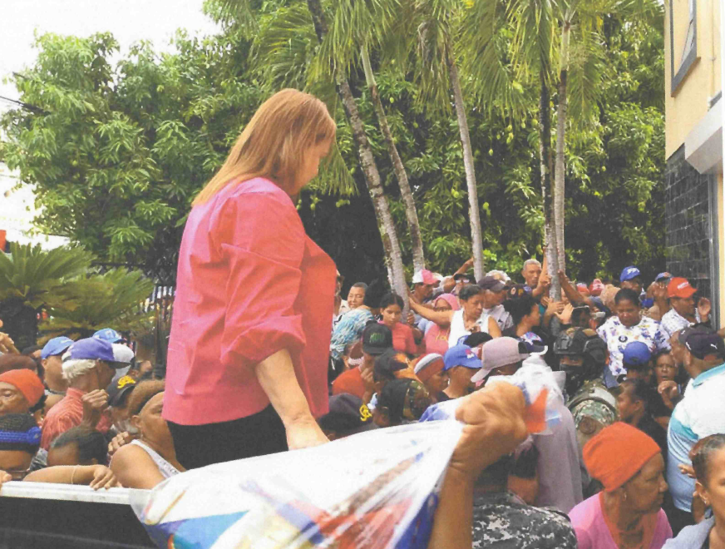
Luisa Jiménez
Gobernadora Provincial de La Vega

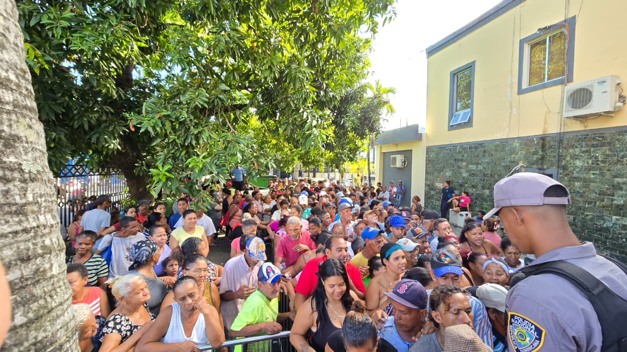
Donación de fundas con alimento crudo en el parqueo de la
Gobernación de La Vega

DONACIÓN DE ELECTRODOMÉSTICOS

ABANICO DE PEDESTAL | 30
CAMA DE 54 PULGADAS CON SU BOX SPRING | 8
CILINDRO DE GAS 25 LIBRAS | 1
ESTUFA CON HORNO | 3
ESTUFA DE MESA | 10
GRECA DE 6 TAZAS | 9
JUEGO DE COLCHAS | 10
JUEGO DE COMEDOR PLASTICO | 10
JUEGO DE SABANAS FULL | 10
JUEGO DE SALA PLASTICO | 8
LAVADORA DE 12 LIBRAS | 7
LICUADORAS | 41
MOSQUITEROS | 30
NEVERA DE 11 PIES | 4
SET DE VAJILLAS EN PORCELANA | 5

ANEXOS

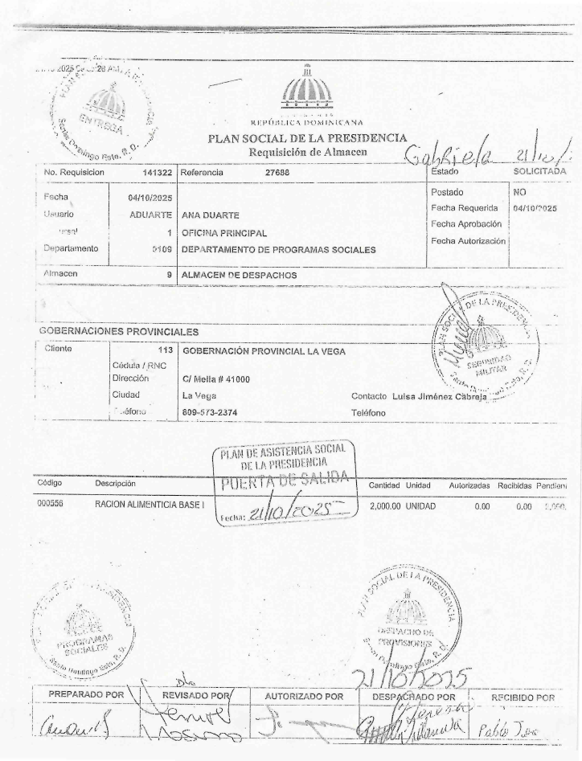

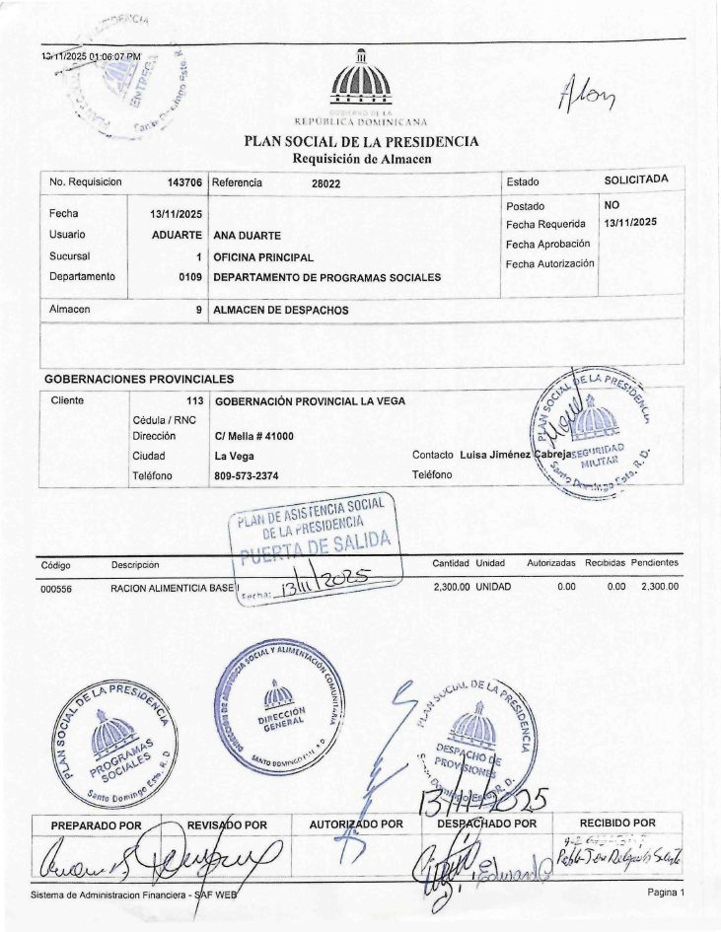

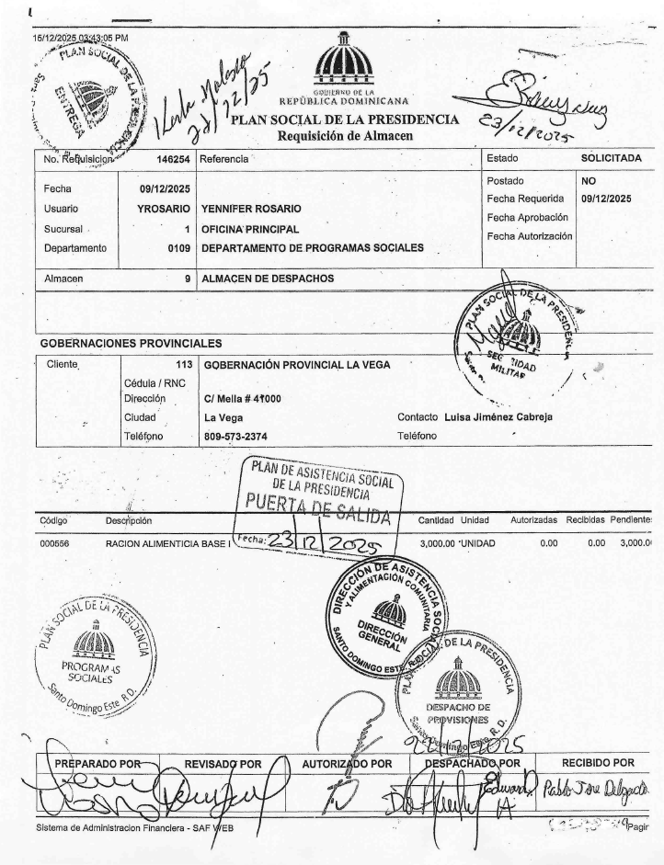

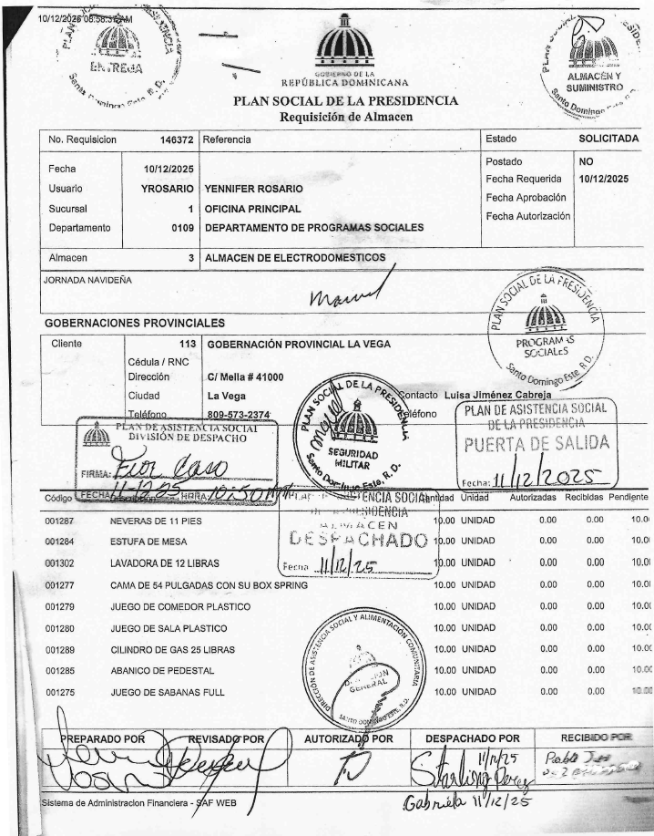

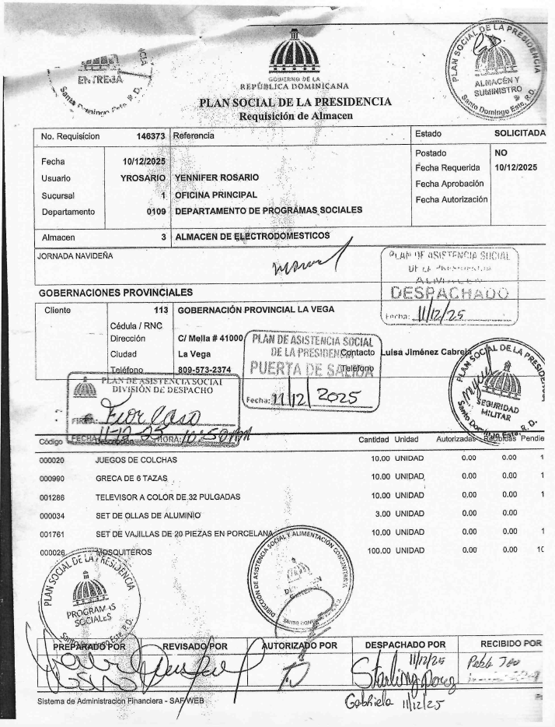

Conclusión

La Gobernación Provincial de La Vega en la ejecución del cuarto trimestre de octubre a diciembre ha presentado los resultados del cumplimiento de las actividades programadas en el POA 2025.

Los indicadores de las estadísticas de servicios y ayudas sociales, así como las entregas de raciones alimenticias y donación de electrodomésticos muestran el compromiso asumido acorde al eje estratégico de la Institución.

Los datos recopilados confirman, además, el esfuerzo y mejora en el trabajo comunitario, así como la transparencia en la ejecución de los recursos destinados a la población de la provincia de La Vega.

Revisado por:

Wardes D. García
Asistente

Aprobado por:

Luisa Jiménez Cabreja
Gobernadora Provincial La Vega

